智能纪要：家居建材品牌营销方案讨论 2026年9月21日
录音主题：家居建材品牌营销方案讨论
录音时间：2026年9月21日（周一） 13:28 - 13:47 （GMT+08）

智能纪要由 AI 生成，可能不准确，请谨慎甄别后使用

总结
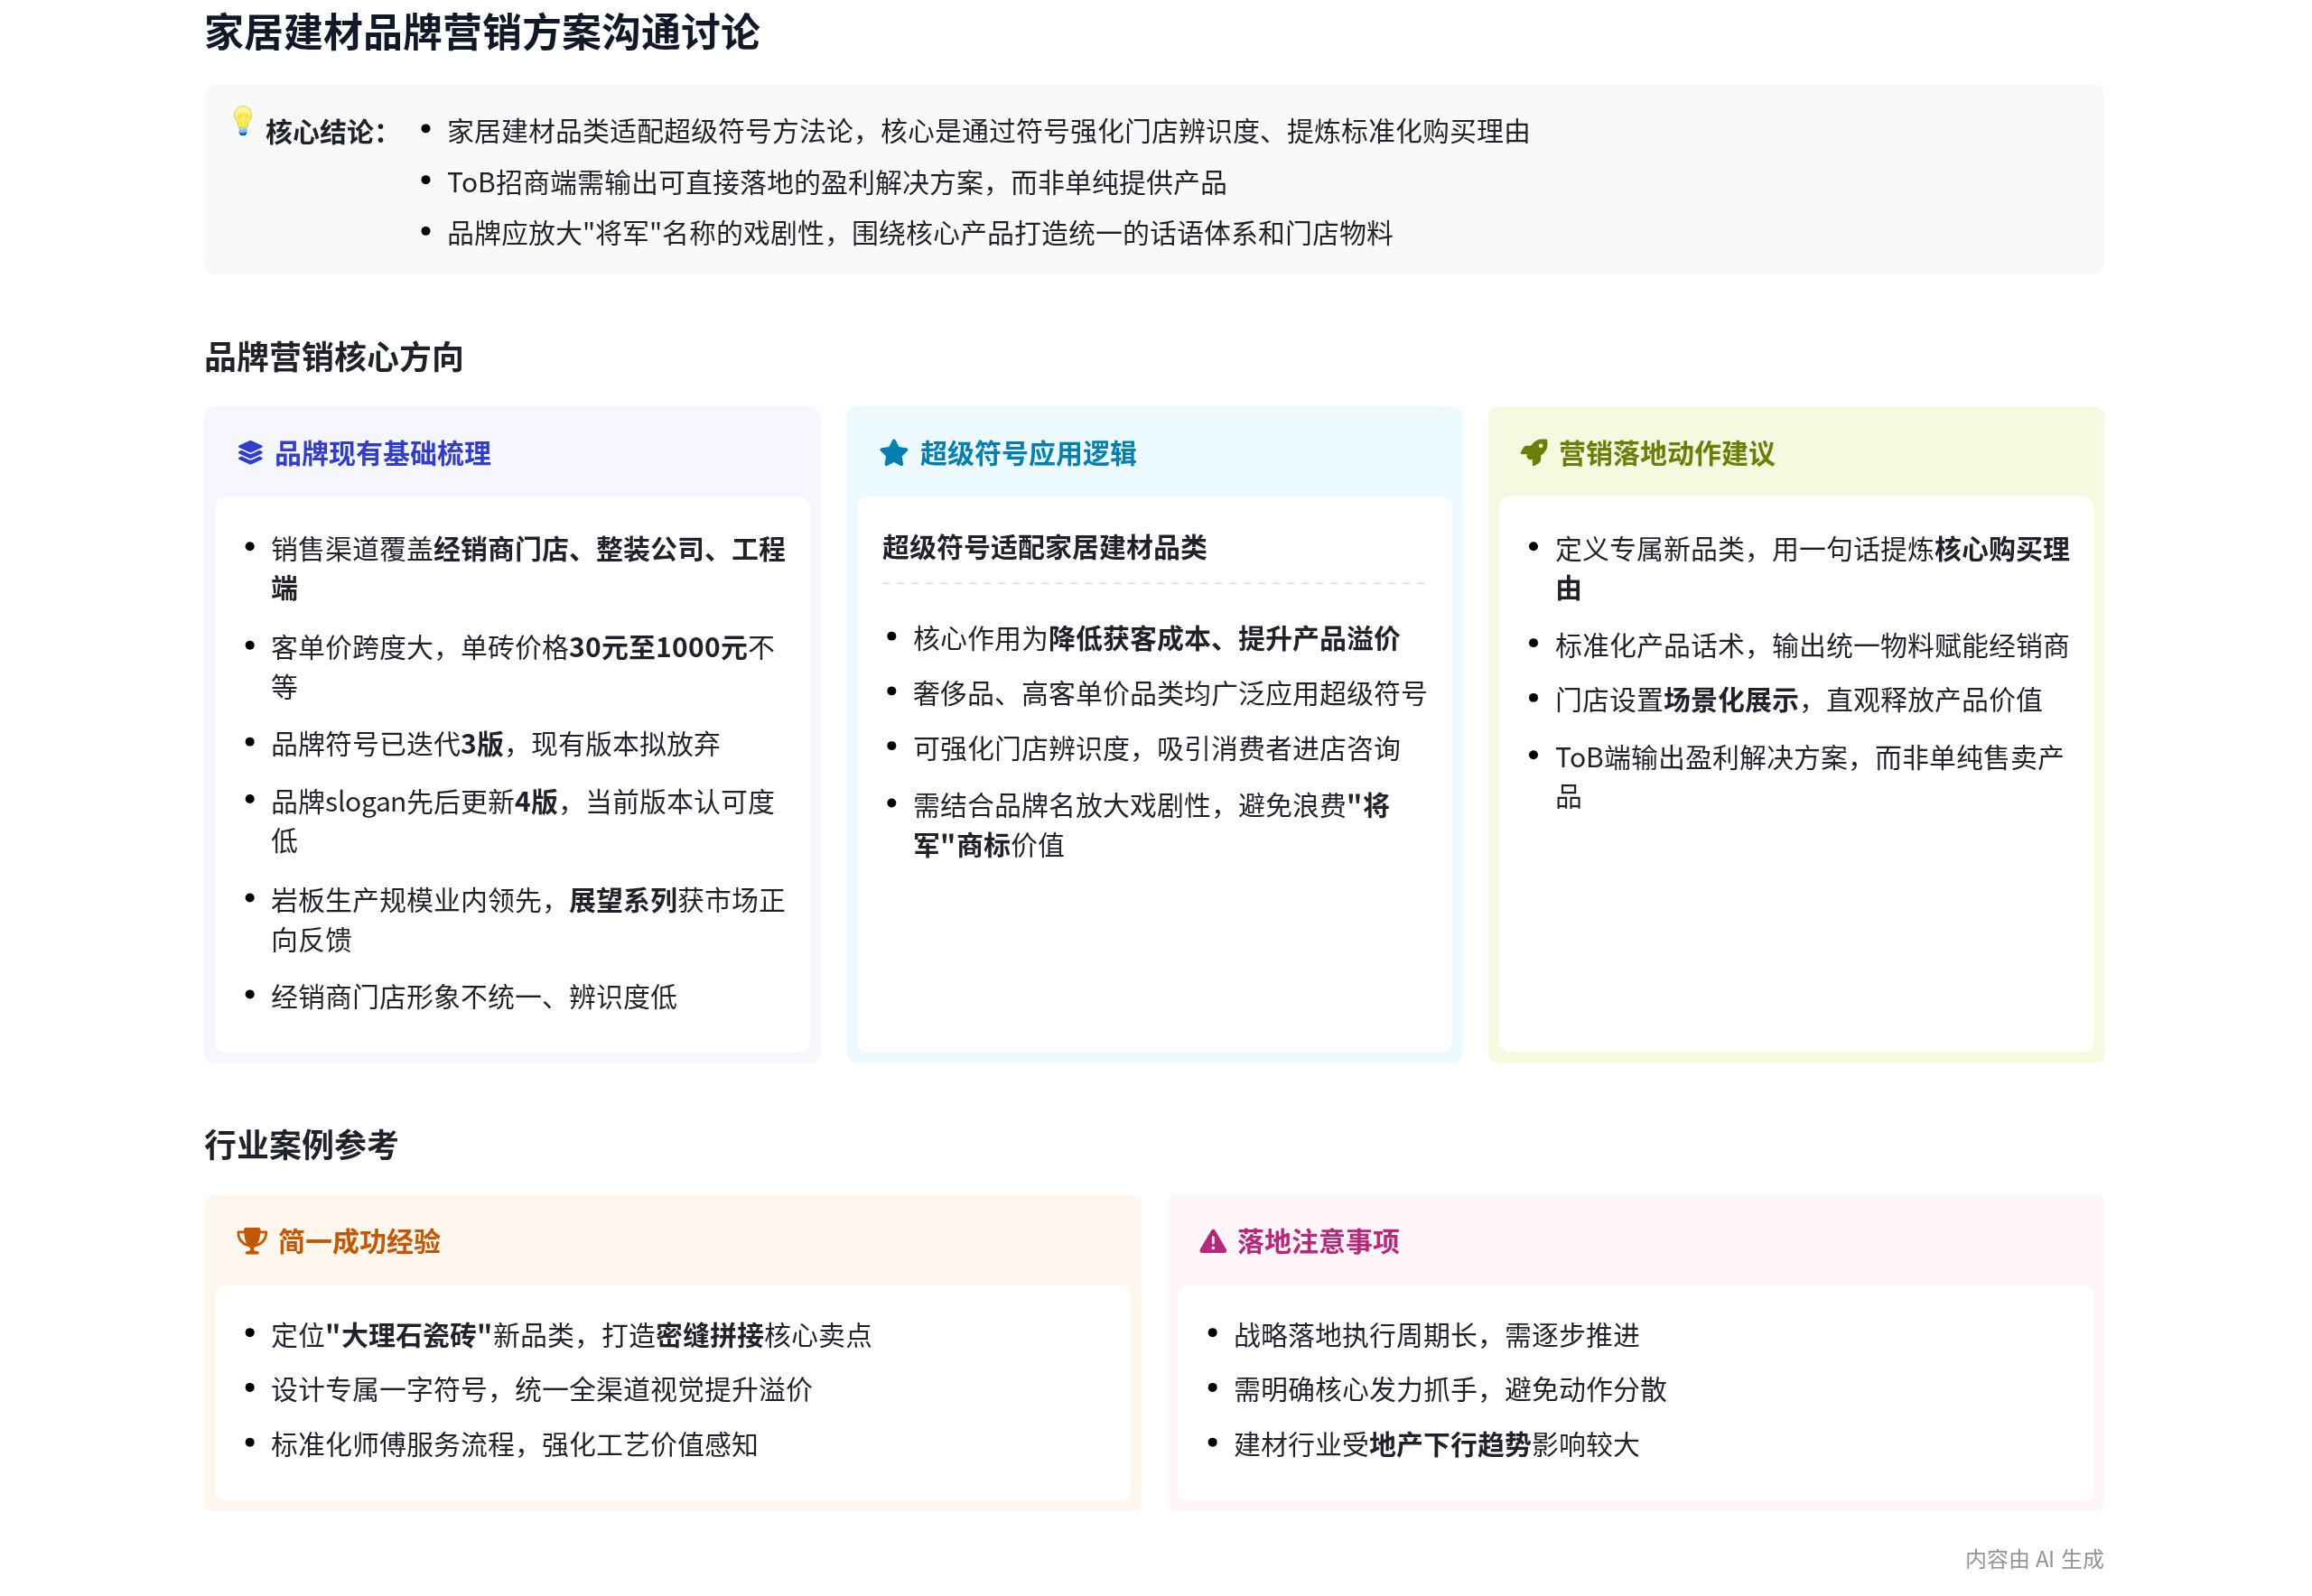
音频为瓷砖品牌方与品牌咨询专家周庆一开展的品牌升级专项沟通，核心内容如下：
- 品牌现状与核心诉求
- 品牌基础情况
- 核心渠道：核心成交场景为经销商门店，同时覆盖整装公司、工程渠道，当前门店形象既不统一也无突出亮点
- 产品价格体系：覆盖全价格段，800 × 800 规格瓷砖单价 30-40 元，最高单价超 1000 元，单店客单价区间为五六千至两三万
- 过往品牌迭代：先后完成 4 轮品牌符号与话语体系升级，当前对最新版本的传播效果认可度较低，计划创作全新品牌符号
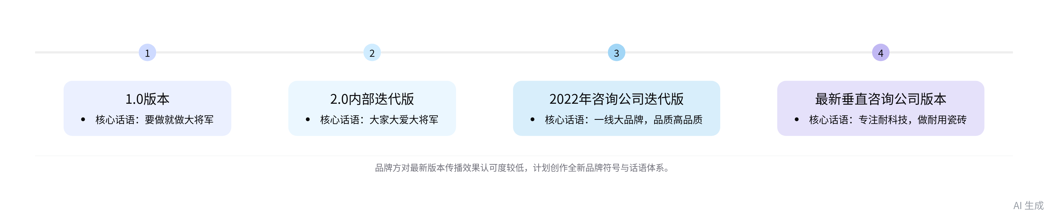
品牌话语体系迭代历程
- 核心优势：岩板生产规模居行业前列，前年推出的展望系列产品在 B、C 端及新媒体均获得不错的市场反馈
- 核心诉求：担忧超级符号方法论不适用于家居建材重决策、慢决策品类，甚至会拉低品牌段位、降低落地效率
- 超级符号方法论答疑与案例参考
- 认知误区澄清  - 适用边界：超级符号并非仅适用于快消、餐饮品类，LV、高客单价大衣等奢侈品均以其为核心底层逻辑  - 核心价值：核心作用为降低获客成本、提升品牌溢价，高溢价产品更需通过符号释放价值感，避免优质价值被埋没 |  | 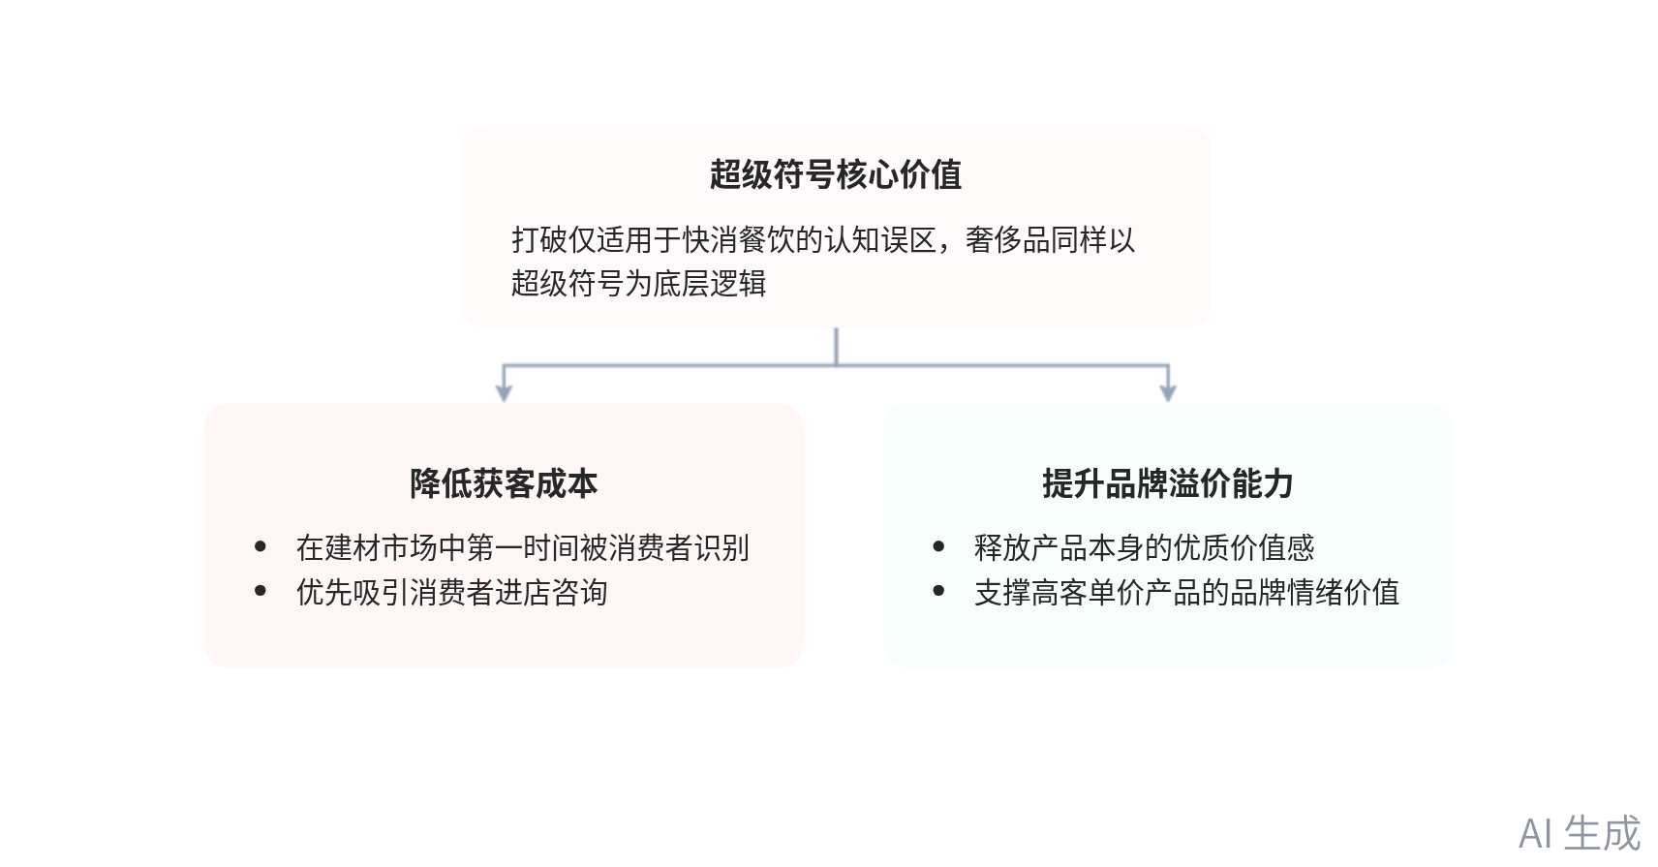  超级符号核心价值拆解
- 行业落地经验
- 简一落地经验：核心动作包括明确“大理石瓷砖”新品类定位、打造“密缝铺贴”核心工艺、全链路服务标准化，支撑高溢价  - 简一项目评价：简一项目本身创意层面表现精彩，后续经营遇困核心受地产行业下行等大趋势影响，非品牌端动作失误 | 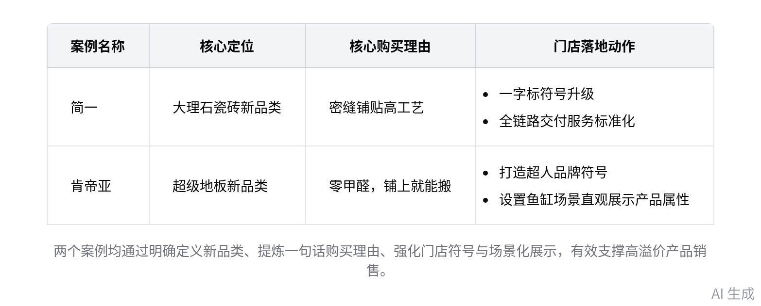  建材行业品牌升级标杆案例对比
- 肯帝亚落地经验：定义“零甲醛、铺上就能搬”的核心购买理由，门店设置鱼缸场景直观展示产品属性，快速吸引消费者进店
- 针对品牌的具体优化建议
- 品牌符号优化：充分释放“将军”名称的天然戏剧性，避免浪费优质商标资源，强化消费者对品牌的记忆点与识别度
- 话语体系搭建：为核心产品提炼一句话可传播的购买理由，优先打动消费者进店咨询，再通过终端销售完成后续转化
- 产品矩阵梳理：明确各产品系列定位，区分流量款、主推款、高利润款，为高溢价产品提炼标准化话术统一输出给经销商
- 门店落地动作：参考场景化展示思路，通过可视化物料直观传递产品价值，降低终端销售人员的沟通成本与转化难度
- ToB 招商业务核心逻辑
- 招商核心本质：面向加盟商、渠道端的宣传核心为输出成功案例，核心是提供可直接落地的盈利解决方案，而非单纯售卖产品
- 落地参考方向：参考头部服务商经验，为不同渠道客户配套全套宣传物料、标准化操作方案，最大程度降低渠道端的落地门槛
[该类型的内容暂不支持下载]
[该类型的内容暂不支持下载]

智能章节
00:00 探讨家居建材品类适配超级符号方法有效性
本章节是家居建材相关企业人员与周庆一的交流，双方此前已有面试接触，对方听完课程收获很大，因自身所处的家居建材是重决策、慢决策赛道，和快消品属性差异大，困惑认可的超级符号方法是否适配该品类，担心方法效率弱化甚至成为品牌扣分项。
01:58 交流当前核心销售渠道及门店相关情况
本章节中周庆一询问对方核心销售渠道相关情况，确认其核心销售依托经销商门店，对方补充销售渠道还包含整装公司、工程两类，同时坦言当前品牌的门店形象表现不佳，既不统一也不出彩，作为销售窗口的门店相关工作做得不到位，周庆一表示已了解相关情况。
02:53 品牌瓷砖客单价及产品价格档位说明
本章节围绕产品客单价与定价档位展开交流，相关方说明客单值没有统一标准，随经销商的经营能力、定位浮动，门店客单值区间覆盖五六千到两三万，因品牌产品价格梯度丰富，以800×800规格的砖为例，单价从三四十元到一千多元不等，覆盖各类价格段。
03:36 探讨品牌符号slogan迭代及特色产品现状
本章节双方沟通了品牌符号、slogan及产品相关情况，品牌符号先后做过带圆圈、带星星的版本，目前计划创作新符号，品牌slogan历经四次迭代，最新版本听完课后认为效果不佳待优化，品牌岩板生产规模业内领先，消费者认知不足，此前推出的展望系列产品在B、C端反馈尚可，新媒体也有一定热度。
05:08 讲解超级符号核心作用及品类命名方法
本章节周庆一围绕超级符号展开说明，指出其核心作用是降低获客成本、提升品牌溢价，客户实际需求是借超级符号降本，同时点明广告语核心是给出进店的购买理由，还结合案例建议将军瓷砖可参考肯帝亚、简一的思路为高端系列定义新品类。
09:32 简一品牌营销核心做法及落地难点探讨
本章节围绕业内品牌营销表现拔尖的简一案例展开，介绍华与华服务期间的核心动作：确定密缝大理石瓷砖核心定位，打造一字标符号强化品牌溢价，将密缝铺贴的工人交付全流程标准化，让消费者理解工艺价值支撑高定价，同时提及这类重落地项目执行周期长，但能帮品牌找准发力抓手。
12:11 将军瓷砖品牌打造及产品营销思路分享
本章节围绕将军瓷砖的品牌营销相关事项展开沟通，提出三点核心思路，一是放大将军的品牌戏剧性，用好品牌名字优势，二是提炼一句核心价值传播语，定义新品类吸引消费者进店，三是梳理不同定位产品的价值话术，形成统一物料供经销商使用，还提及可借鉴肯帝亚的门店场景化展示方式释放产品价值。
14:18 建材行业toB招商需提供盈利解决方案思路
本章节围绕业务的ToB方向展开讨论，指出当前建材行业下行，招商开拓作为核心ToB动作难度大，明确ToB宣传核心是输出成功案例，本质是为下游客户提供可助力其盈利的场景化解决方案而非仅供给产品，后续将安排1-2小时线上调研深入摸排企业情况，挖掘战略增长点。
16:28 讨论剪映项目结果及参会相关事宜
本章节众人先讨论剪映相关项目，周庆一判定该项目最终失败，认为核心原因是建筑行业随地产衰落的大趋势，叠加行业内大额欠款难以收回的客观影响。众人之后察觉提问者疑似来自剪映、来探口风，随后转场交流面试情况，统计得知当前相关合作或对接主体共有26家。
[该类型的内容暂不支持下载]

关键决策
- 关键决策：后续将针对大将军瓷砖开展第一次线上调研，围绕其品牌、产品、渠道等维度做详细深入了解，明确战略增长发力点。
- 问题：大将军瓷砖作为家居建材类重决策慢决策品类，现有品牌符号、话语体系效果不佳，同时存在ToB招商难的问题，需明确适配的品牌建设及业务增长方向。
- 讨论方案：
- 说话人1提出自身认可超级符号方法，但不确定其对家居建材这类重决策慢决策品类是否依然有效，且现有多版品牌话语、符号效果不佳，同时ToB招商是当前业务重要课题。
- 周庆一表示超级符号同样适用于高客单价品类，核心作用是降低获客成本、提升品牌溢价，建议大将军放大“将军”品牌名的戏剧性，为核心产品定义新品类、提炼统一购买话术，ToB端需为经销商提供盈利解决方案而非仅提供产品。
- 说话人2补充可通过门店场景化动作释放产品价值。
- 决策依据：当前对大将军瓷砖的业务情况了解较浅，需通过详细调研才能明确具体的落地优化方向。

- 其他决策：
- 本次参会的意向合作客户目前已新增至 26 家。
[该类型的内容暂不支持下载]

金句时刻
「再讲一个本质，奢侈品的本质就是那个超级符号。」
—— 打破了参会者认为超级符号仅适用于快消品的认知误区，明确了超级符号的适用边界。

「其实来的所有的客户，他不是要超级符号，他是要超级符号解决的问题是降低获客成本。」
—— 点出了超级符号的核心价值，为品牌方的符号建设提供了明确的判断标准。

「我们 ToB 给他提供的，因为我们做很多 ToB 客户，其实他们抓住一个核心点做产品开发，你要提供是让他挣钱的解决方案，而不是提供他产品。」
—— 精准点明了ToB业务的核心逻辑，为建材类企业的招商工作提供了清晰的方向。
[该类型的内容暂不支持下载]

相关链接
- 妙记：家居建材品牌营销方案讨论
- 文字记录
- 家居建材品牌营销方案讨论 2026年9月21日

